Министерство науки и высшего образования Российской Федерации

Федеральное государственное автономное образовательное учреждение высшего образования
«Московский государственный технический университет имени Н.Э. Баумана
(национальный исследовательский университет)»
(МГТУ им. Н.Э. Баумана)

ФАКУЛЬТЕТ «ИНФОРМАТИКА И СИСТЕМЫ УПРАВЛЕНИЯ»

КАФЕДРА «СИСТЕМЫ ОБРАБОТКИ ИНФОРМАЦИИ И УПРАВЛЕНИЯ»

Лабораторная работа №1
«Основные конструкции языка Python»

ДИСЦИПЛИНА: «Парадигмы и конструкции языков программирования»

Выполнил: студент гр. ИУ5-34Б | _________________ (Лимаренко Д. А.)  (Подпись) (Ф.И. О.)

2026 г.
Задание:
Разработать программы для решения биквадратного уравнения.
- Программы должна быть разработаны в виде консольного приложения на языке Python. Разработайте три программы на языке Python:
  - с применением процедурной парадигмы (использование функций, оператор def)
  - с применением объектно-ориентированной парадигмы (использование классов)
  - с применением функциональной парадигмы (сопоставление с образцом)
- Каждая программа осуществляет ввод с клавиатуры коэффициентов А, В, С, вычисляет дискриминант и ДЕЙСТВИТЕЛЬНЫЕ корни уравнения (в зависимости от дискриминанта).
- Коэффициенты А, В, С могут быть заданы в виде параметров командной строки. Если они не заданы, то вводятся с клавиатуры в соответствии с пунктом 2.
- Если коэффициент А, В, С введён или задан в командной строке некорректно, то необходимо проигнорировать некорректное значение и вводить коэффициент повторно пока коэффициент не будет введен корректно. Корректно заданный коэффициент — это коэффициент, значение которого, может быть, без ошибок преобразовано в действительное число.
Выполнение работы
1. Программа 1 с применением процедурной парадигмы (использование функций, оператор def)
Текст программы:
import math
import sys

def get_coef(index, name, nonzero=False):
"""
Читаем коэффициент из командной строки
или вводим его с клавиатуры.

Args:
index (int): номер параметра командной строки
name (str): название коэффициента
nonzero (bool): запрет нулевого значения

Returns:
float: корректное значение коэффициента
"""
value_str = None

# Проверяем наличие коэффициента в командной строке
if index < len(sys.argv):
value_str = sys.argv[index]

# Повторяем ввод до получения корректного значения
while True:
if value_str is None:
value_str = input(
f"Введите коэффициент {name}: "
)

try:
# Преобразуем строку в действительное число
value = float(value_str)

# Исключаем значения inf и nan
if not math.isfinite(value):
raise ValueError

# Коэффициент A не может быть равен нулю
if nonzero and value == 0:
print(
f"Коэффициент {name} "
f"не может быть равен нулю."
)
else:
return value

except ValueError:
print(
f"Некорректное значение "
f"коэффициента {name}."
)

# Игнорируем ошибочное значение
value_str = None

def get_roots(A, B, C):
"""
Вычисляем дискриминант и действительные корни
биквадратного уравнения:

A*x^4 + B*x^2 + C = 0.

Выполняем замену y = x^2 и решаем
квадратное уравнение:

A*y^2 + B*y + C = 0.

Args:
A (float): коэффициент A
B (float): коэффициент B
C (float): коэффициент C

Returns:
tuple: дискриминант D и список корней
"""
# Вычисляем дискриминант
D = B * B - 4 * A * C

# При D < 0 действительных корней y нет
if D < 0:
return D, []

# Находим корни квадратного уравнения
if D == 0:
y_values = [
-B / (2 * A)
]
else:
sqrt_D = math.sqrt(D)

y_values = [
(-B + sqrt_D) / (2 * A),
(-B - sqrt_D) / (2 * A)
]

roots = []

# Переходим от значений y к значениям x
for y in y_values:
if y > 0:
# При y > 0: x = ±sqrt(y)
sqrt_y = math.sqrt(y)
roots.extend([
-sqrt_y,
sqrt_y
])

elif y == 0:
# При y = 0: x = 0
roots.append(0.0)

# При y < 0 действительных значений x нет

# Сортируем корни по возрастанию
roots.sort()

return D, roots

def print_result(A, B, C, D, roots):
"""
Выводим коэффициенты, дискриминант
и действительные корни.

Args:
A (float): коэффициент A
B (float): коэффициент B
C (float): коэффициент C
D (float): значение дискриминанта
roots (list[float]): список корней
"""
print(
f"Коэффициенты: "
f"A = {A}, B = {B}, C = {C}"
)

print(f"Дискриминант: D = {D}")

number_of_roots = len(roots)

if number_of_roots == 0:
print("Действительных корней нет.")

elif number_of_roots == 1:
print(
f"Один действительный корень: "
f"{roots[0]}"
)

else:
roots_str = ", ".join(
str(root) for root in roots
)

print(
f"Действительные корни "
f"({number_of_roots}): {roots_str}"
)

def main():
"""
Основная функция программы.
"""
# Получаем коэффициенты
A = get_coef(1, "A", nonzero=True)
B = get_coef(2, "B")
C = get_coef(3, "C")

# Вычисляем дискриминант и корни
D, roots = get_roots(A, B, C)

# Выводим результат
print_result(A, B, C, D, roots)

if __name__ == "__main__":
main()
Экранные формы с примерами выполнения программы
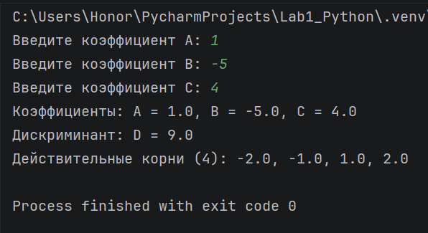 | 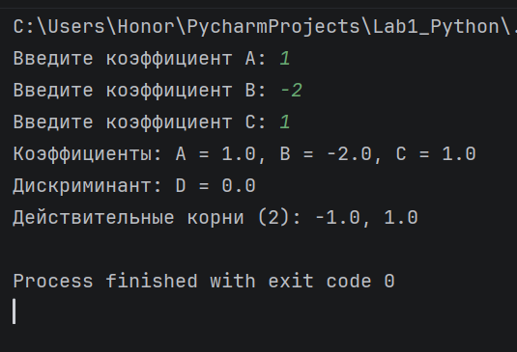
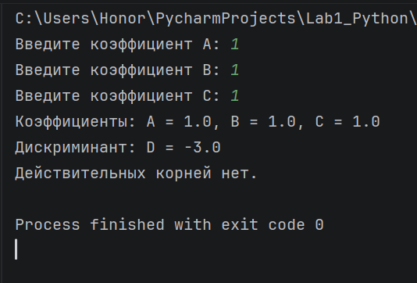 | 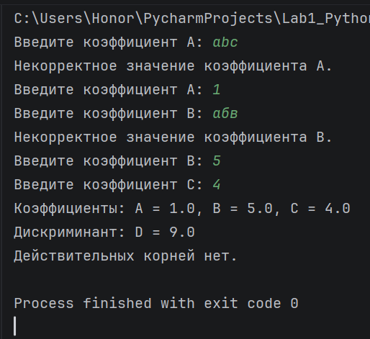

2. Программа 2 с применением объектно-ориентированной парадигмы (использование классов)
Текст программы:
import math
import sys

class BiquadraticEquation:
"""
Класс для решения биквадратного уравнения:

A*x^4 + B*x^2 + C = 0.
"""

def __init__(self):
"""
Конструктор класса.

Создаёт коэффициенты, дискриминант
и список действительных корней.
"""
self.A = 0.0
self.B = 0.0
self.C = 0.0
self.D = 0.0
self.roots = []

def get_coef(
self,
index,
name,
nonzero=False
):
"""
Читаем коэффициент из командной строки
или вводим его с клавиатуры.

Args:
index (int): номер параметра
name (str): название коэффициента
nonzero (bool): запрет нулевого значения

Returns:
float: корректное значение коэффициента
"""
value_str = None

# Проверяем наличие коэффициента
# в командной строке
if index < len(sys.argv):
value_str = sys.argv[index]

# Повторяем ввод до получения
# корректного значения
while True:
if value_str is None:
value_str = input(
f"Введите коэффициент {name}: "
)

try:
# Преобразуем строку
# в действительное число
value = float(value_str)

# Исключаем значения inf и nan
if not math.isfinite(value):
raise ValueError

# Коэффициент A не равен нулю
if nonzero and value == 0:
print(
f"Коэффициент {name} "
f"не может быть равен нулю."
)
else:
return value

except ValueError:
print(
f"Некорректное значение "
f"коэффициента {name}."
)

# Игнорируем ошибочное значение
value_str = None

def get_coefs(self):
"""
Получаем коэффициенты A, B и C.
"""
self.A = self.get_coef(
1,
"A",
nonzero=True
)

self.B = self.get_coef(2, "B")
self.C = self.get_coef(3, "C")

def calculate_roots(self):
"""
Вычисляем дискриминант и действительные
корни биквадратного уравнения.
"""
# Вычисляем дискриминант
self.D = (
self.B * self.B
- 4 * self.A * self.C
)

# Очищаем список корней
self.roots = []

# При D < 0 действительных корней y нет
if self.D < 0:
return

# Решаем квадратное уравнение
# относительно y = x^2
if self.D == 0:
y_values = [
-self.B / (2 * self.A)
]

else:
sqrt_D = math.sqrt(self.D)

y_values = [
(
-self.B + sqrt_D
) / (2 * self.A),

(
-self.B - sqrt_D
) / (2 * self.A)
]

# Переходим от значений y
# к значениям x
for y in y_values:
if y > 0:
# При y > 0: x = ±sqrt(y)
sqrt_y = math.sqrt(y)

self.roots.extend([
-sqrt_y,
sqrt_y
])

elif y == 0:
# При y = 0: x = 0
self.roots.append(0.0)

# При y < 0 действительных
# значений x нет

# Сортируем корни по возрастанию
self.roots.sort()

def print_result(self):
"""
Выводим коэффициенты, дискриминант
и действительные корни.
"""
print(
f"Коэффициенты: "
f"A = {self.A}, "
f"B = {self.B}, "
f"C = {self.C}"
)

print(
f"Дискриминант: D = {self.D}"
)

number_of_roots = len(self.roots)

if number_of_roots == 0:
print(
"Действительных корней нет."
)

elif number_of_roots == 1:
print(
f"Один действительный корень: "
f"{self.roots[0]}"
)

else:
roots_str = ", ".join(
str(root)
for root in self.roots
)

print(
f"Действительные корни "
f"({number_of_roots}): "
f"{roots_str}"
)

def main():
"""
Основная функция программы.
"""
# Создаём объект класса
equation = BiquadraticEquation()

# Получаем коэффициенты
equation.get_coefs()

# Вычисляем дискриминант и корни
equation.calculate_roots()

# Выводим результат
equation.print_result()

if __name__ == "__main__":
main()

Экранные формы с примерами выполнения программы
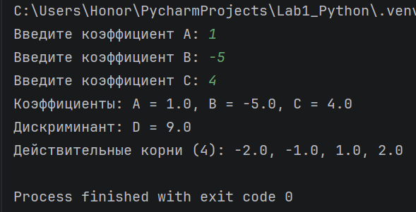 | 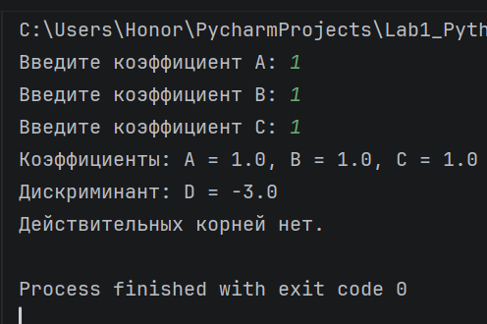
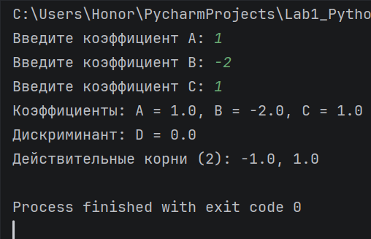 | 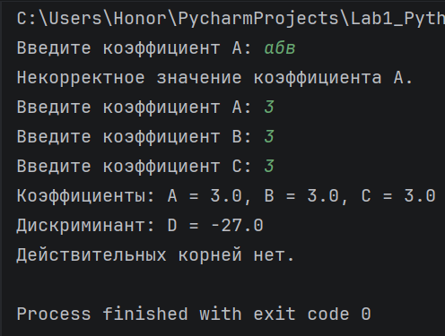

3. Программа 3 с применением функциональной парадигмы (сопоставление с образцом)
Текст программы:
import math
import sys
from typing import NamedTuple

class BiquadraticResult:
"""
Варианты результата решения биквадратного уравнения.
"""

NoRoots = NamedTuple("NoRoots", [])

OneRoot = NamedTuple(
"OneRoot",
[("root", float)]
)

TwoRoots = NamedTuple(
"TwoRoots",
[
("root1", float),
("root2", float)
]
)

ThreeRoots = NamedTuple(
"ThreeRoots",
[
("root1", float),
("root2", float),
("root3", float)
]
)

FourRoots = NamedTuple(
"FourRoots",
[
("root1", float),
("root2", float),
("root3", float),
("root4", float)
]
)

def get_coef(index, name, nonzero=False):
"""
Читаем коэффициент из командной строки
или вводим его с клавиатуры.

Args:
index (int): номер параметра командной строки
name (str): название коэффициента
nonzero (bool): запрет нулевого значения

Returns:
float: корректное значение коэффициента
"""
value_str = None

# Проверяем наличие коэффициента в командной строке
if index < len(sys.argv):
value_str = sys.argv[index]

# Повторяем ввод до получения корректного значения
while True:
if value_str is None:
value_str = input(
f"Введите коэффициент {name}: "
)

try:
# Преобразуем строку в действительное число
value = float(value_str)

# Исключаем значения inf и nan
if not math.isfinite(value):
raise ValueError

# Коэффициент A не может быть равен нулю
if nonzero and value == 0:
print(
f"Коэффициент {name} "
f"не может быть равен нулю."
)
else:
return value

except ValueError:
print(
f"Некорректное значение "
f"коэффициента {name}."
)

# Игнорируем ошибочное значение
value_str = None

def get_x_roots(y):
"""
Получаем действительные корни x
для одного значения y = x^2.

Args:
y (float): корень вспомогательного уравнения

Returns:
tuple: кортеж действительных корней x
"""
if y > 0:
sqrt_y = math.sqrt(y)
return -sqrt_y, sqrt_y

if y == 0:
return (0.0,)

# При y < 0 действительных корней x нет
return ()

def make_result(roots):
"""
Преобразуем кортеж корней в один
из вариантов результата.

Для определения количества корней
используется сопоставление с образцом.
"""
match roots:
case ():
return BiquadraticResult.NoRoots()

case (root,):
return BiquadraticResult.OneRoot(root)

case (root1, root2):
return BiquadraticResult.TwoRoots(
root1,
root2
)

case (root1, root2, root3):
return BiquadraticResult.ThreeRoots(
root1,
root2,
root3
)

case (root1, root2, root3, root4):
return BiquadraticResult.FourRoots(
root1,
root2,
root3,
root4
)

def get_roots(A, B, C):
"""
Вычисляем дискриминант и действительные корни
биквадратного уравнения:

A*x^4 + B*x^2 + C = 0.

Выполняем замену y = x^2 и решаем
квадратное уравнение:

A*y^2 + B*y + C = 0.

Args:
A (float): коэффициент A
B (float): коэффициент B
C (float): коэффициент C

Returns:
tuple: дискриминант D и результат решения
"""
# Вычисляем дискриминант
D = B * B - 4 * A * C

# При D < 0 действительных корней y нет
if D < 0:
return D, BiquadraticResult.NoRoots()

# Находим корни вспомогательного уравнения
if D == 0:
y_values = (
-B / (2 * A),
)
else:
sqrt_D = math.sqrt(D)

y_values = (
(-B + sqrt_D) / (2 * A),
(-B - sqrt_D) / (2 * A)
)

# Получаем действительные корни x
roots = tuple(sorted(
root
for y in y_values
for root in get_x_roots(y)
))

return D, make_result(roots)

def print_result(A, B, C, D, result):
"""
Выводим коэффициенты, дискриминант
и действительные корни.

Для выбора варианта вывода используется
сопоставление с образцом.
"""
print(
f"Коэффициенты: "
f"A = {A}, B = {B}, C = {C}"
)

print(f"Дискриминант: D = {D}")

match result:
case BiquadraticResult.NoRoots():
print("Действительных корней нет.")

case BiquadraticResult.OneRoot(root):
print(
f"Один действительный корень: "
f"{root}"
)

case BiquadraticResult.TwoRoots(
root1,
root2
):
print(
f"Действительные корни (2): "
f"{root1}, {root2}"
)

case BiquadraticResult.ThreeRoots(
root1,
root2,
root3
):
print(
f"Действительные корни (3): "
f"{root1}, {root2}, {root3}"
)

case BiquadraticResult.FourRoots(
root1,
root2,
root3,
root4
):
print(
f"Действительные корни (4): "
f"{root1}, {root2}, "
f"{root3}, {root4}"
)

def main():
"""
Основная функция программы.
"""
# Получаем коэффициенты
A = get_coef(1, "A", nonzero=True)
B = get_coef(2, "B")
C = get_coef(3, "C")

# Вычисляем дискриминант и корни
D, result = get_roots(A, B, C)

# Выводим результат
print_result(A, B, C, D, result)

if __name__ == "__main__":
main()
Экранные формы с примерами выполнения программы
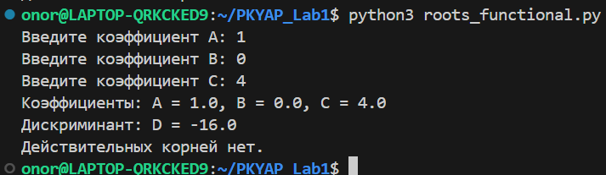 | 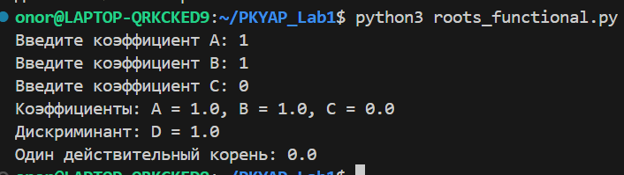
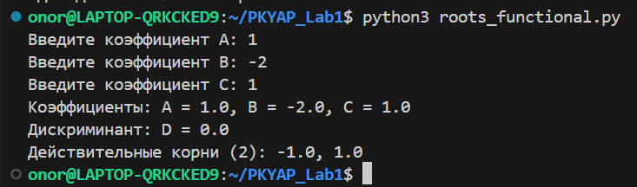 | 